THIẾT KẾ CẤU TẠO KIẾN TRÚC
KẾT CẤU BAO CHE NHÀ CÔNG NGHIỆP

nHỮNG VẤN ĐỀ CHUNG
Kết cấu bao che nhà công nghiệp bao gồm hai nhóm chính:
- Kết cấu bao che theo phương đứng: tường, cửa sổ, cửa đi;
- Kết cấu bao che theo phương nằm ngang: mái, cửa mái.
Cơ sở chủ yếu để thiết kế cấu tạo kiến trúc kết cấu bao che nhà công nghiệp là đặc điểm công nghệ sản xuất bên trong, tính chất công trình, khả năng cung ứng vật liệu xây dựng trên thị trường, đặc điểm khí hậu địa phương và ý đồ tổ hợp kiến trúc.

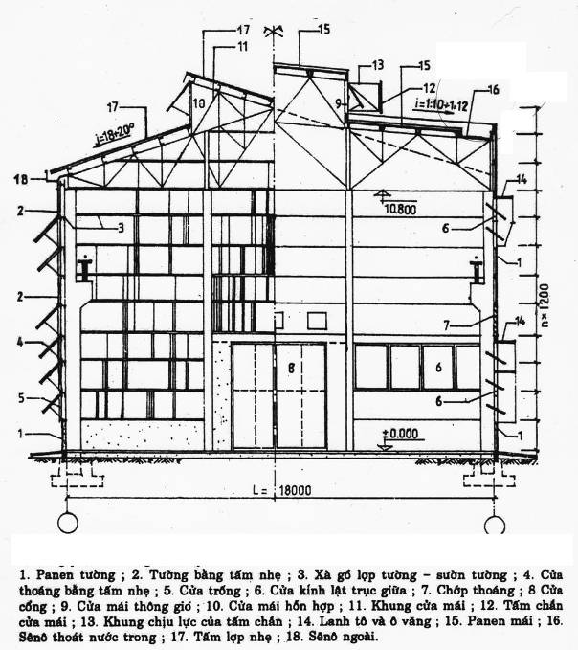
Hình 1: Các bộ phận cơ bản của kết cấu bao che nhà công nghiệp

KẾT CẤU BAO CHE THEO PHƯƠNG ĐỨNG

TƯỜNG NHÀ CÔNG NGHIỆP
1) Phân loại :
- Theo giải pháp kết cấu, tường được phân thành: tường chịu lực, tường tự mang, tường treo;
- Theo vật liệu làm tường: tường gạch xây, tường khối xây, tường panen bê tông cốt thép, tường tấm nhẹ...;
- Theo khả năng cách nhiệt: tường không cách nhiệt và tường cách nhiệt;
- Theo vị trí đặt tường: tường ngoài, tường ngăn bên trong, tường dọc, tường ngang, tường hồi.
2) Những yêu cầu chủ yếu khi thiết kế cấu tạo tường:
- Phù hợp với yêu cầu sản xuất và điều kiện tiện nghi cho người lao động;
- Đảm bảo được độ ổn định và bền vững dưới tác động của các loại tải trọng, chất xâm thực...; thuận tiện cho việc bảo quản, làm vệ sinh trong quá trình sử dụng.
- Phù hợp với yêu cầu công nghiệp hóa xây dựng, khả năng cung ứng cấu kiện, vật liệu trên thị trường xây dựng.
- Đảm bảo được các quy định về phòng chống cháy nổ.
- Phù hợp với yêu cầu thẩm mỹ kiến trúc;
- Có chỉ tiêu kinh tế - kỹ thuật hợp lý và thời gian xây dựng nhanh nhất.
3) Cấu tạo kiến trúc tường gạch và khối xây nhỏ (tường block):
Tường gạch, tường khối xây nhỏ thường được sử dụng cho các nhà có quy mô không lớn; làm tường ngăn hoặc để xây chèn hoàn thiện.
Tường xây bằng gạch được tổ hợp bằng các viên gạch đất sét nung, kích thước 22cmx 10,5cmx 5,5cm, có chi phí rẻ do tận dụng được vật liệu địa phương. Tường xây gạch có chiều dày 110mm; 220mm; 330mm; 450mm...
Để giảm thời gian xây dựng, tường có thể được xây bằng các khối (block) bê tông cốt thép hoặc bê tông cilicát (được làm từ hỗn hợp cát, vôi và xi măng) có kích thước lớn hơn, ví dụ như các block tường có kích thước dài khoảng 60cm, cao 24cm, dày 30cm. Các khối block thường được chia thành các khối tường, khối góc tường, khối lanh tô trên cửa...
Vị trí của tường gạch hoặc block so với cột: thường nằm ngoài cột, có thể nằm giữa thân cột và trong cột.
Mặt ngoài của tường được trát vữa xi măng bảo vệ, có thể ốp gạch lát hoặc treo các tấm tường nhẹ bằng tôn.
Tường chịu lực có chiều dày từ 220mm trở lên bằng gạch đặc hoặc khối xây, phụ thuộc vào các loại lực tác động, chiều cao, chiều dài tường. Tại nơi có đặt dầm mái, cần xây thêm bổ trụ. Tường chịu lực được xây lên móng bằng gạch, đá hoặc bê tông cốt thép.
Tường tự mang có chiều dày 110, 220mm, để giảm trọng lượng, nên thường bằng gạch rỗng. Tường được xây lên dầm móng, dầm giằng bê tông cốt thép và dầm giằng tăng cường.
Tường treo có chiều dày 110, 220mm bằng gạch đặc hoặc rỗng, được xây lên móng bằng gạch, dầm móng bêtông cốt thép hoặc thép.
Tường trên các lỗ cửa sổ, cửa đi, lỗ thiết bị..., được xây lên các lanh tô, dầm giằng bằng bê tông cốt thép, hoặc bằng thép.
Khi xây dựng loại tường này cho nhà khung cần chú ý neo tường vào cột bằng các móc neo bằng thép.
Tất cả các chân tường gạch xây hoặc block cần phải có lớp chống thấm nước mưa bằng bitum hoặc vật liệu chống thấm khác. Lớp chống ẩm dưới chân tường bằng vữa xi măng mác 75 dày 2cm, đặt ngang tại cốt cao của mặt nền hoàn thiện.
Tường (và mái nhà) bao che bên ngoài công trình có hạng sản xuất A,B,F phải thiết kế sao cho có thể bung ra khi có sự cố nổ.
Khi thiết kế cho phép kết hợp sử dụng kết cấu bao che khó bung và kết cấu bao che dễ bung (cửa sổ, cửa đi, cửa mái, tường tấm nhẹ) khi xảy ra sự cố nổ, nhưng diện tích kết cấu để bung phải được xác định theo tính toán. Về cơ bản có thể xác định như sau:
- 0,05m2 trên 1m3 của phòng có hạng sản xuất Avà F.
- 0,03m2 trên 1m3 của phòng có hạng sản xuất B.

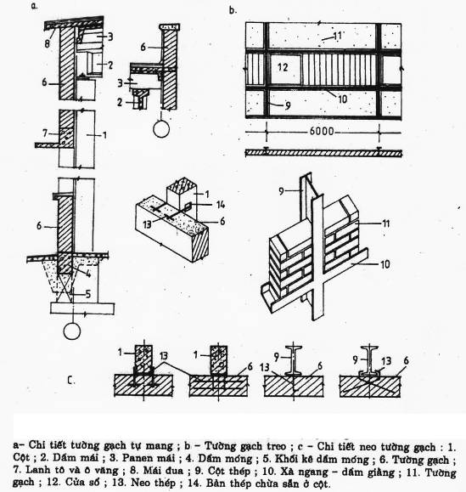
Hình 2: Tường gạch nhà công nghiệp; a) Tường tự mang xây trên dầm móng; b)Tường gạch treo; c) Chi tiết treo tường gạch.

Hình 3: Gạch block  - Hình trên gạch block thường; hình dưới: gạch block có khe và gờ liên kết.  Kích thước cơ bản của block:  - Chiều dài (l): 50;60cm  - Chiều cao (h): 20;24cm  - Chiều rộng (d): 5;7,5;10;15;20;24;30cm | 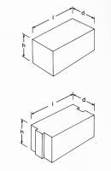

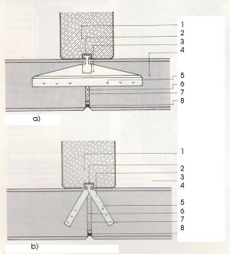  Hình 4: Liên kết gạch block với cột BTCT  1: cột; 2: Rãnh liên kết; 3:Tấm thép hình nêm (hình a) và đai thép liên kết tường với cột (hình b) ; 4: Tường block;5: Vít liên kết; 6;7;8: Vữa liên kết giữa hai block tường. | 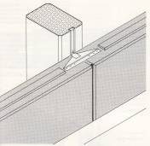  a) Liên kết khối tường  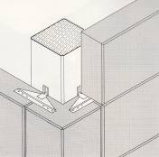  b Liên kết khối góc tường
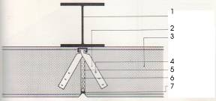  Hình 5: Liên kết gạch block với cột thép  1) Cột thép; 2: Đai thép liên kết với cột qua rãnh liên kết; 3) Tường block; 4: Vít liên kết tường vào đai; 5,6,7: Vữa liên kết giữa hai block tường. | 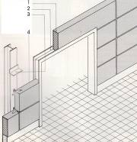  c) Liên kết khối lanh tô cửa  Hình 6: Liên kết với cột của các khối tường chính  (1:Khối lanh tô; 2:Khung cửa; 3:Công sơn thép đỡ lanh tô; 4 Khối tường)

4) Cấu tạo kiến trúc tường panen bê tông cốt thép:
Tường panen bê tông cốt thép có khả năng đáp ứng yêu cầu công nghiệp hóa cao trong xây dựng công nghiệp, được chia làm hai loại: tường không cách nhiệt và tường cách nhiệt. Mặt ngoài của panen có thể trang trí bằng nhiều chất liệu khác nhau.
a) Tường panen không cách nhiệt:
Tường không cách nhiệt được sử dụng cho các không gian sản xuất không có yêu cầu đặc biệt về điều kiện vi khí hậu, cho các phân xưởng có quá trình sản xuất sinh nhiều nhiệt thừa.
Tường panen thường là tường tự mang hoặc là tường treo, được chế tạo bằng bê tông cốt thép thường hoặc ứng lực trước, bê tông mác 200 ÷ 400, có sườn hay tiết diện đặc. Kích thước danh nghĩa của panen thường là: cao 1,2m; 1,5m; 1,8m; dài 6m hoặc 12m; rộng đến 300mm, bản mỏng 30mm. Tùy theo phương án bố trí tường mà ở góc nhà có hoặc không có khối góc.
Khi có sử dụng khối góc, chiều dày và chiều cao khối thường lấy bằng chiều dày panen tường.

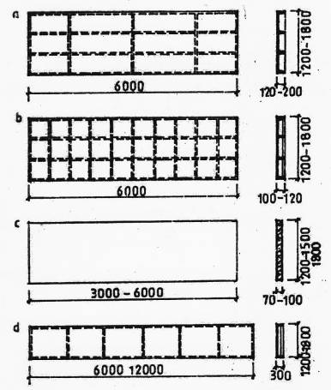 | Hình 7: Các loại tường panen BTCT không cách nhiệt:  a) Loại sườn thưa;  b) Loại dày sườn;  c) Tấm đặc;  d) Sườn thưa dài 12m.

b) Tường panen cách nhiệt:
Tường panen cách nhiệt có cấu tạo từ một lớp hoặc nhiều lớp, với kích thước chung tương tự panen thường.
c) Liên kết panen tường:
Liên kết panen vào cột phải chắc chắn, dễ bảo quản và chống được biến dạng nhiệt. Có thể neo bằng bulông móc, móc neo hoặc hàn.

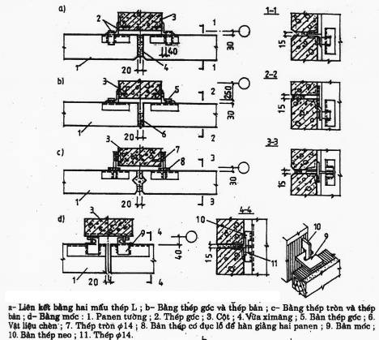 | Hình 8: Chi tiết liên kết panen tường vào cột
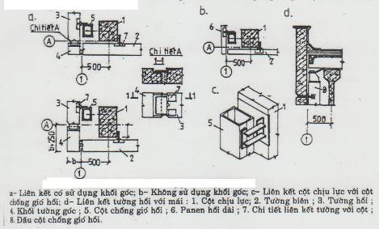 | Hình 9: Chi tiết liên kết panen tường vào cột tại vị trí góc và hồi nhà

Các tấm panen tường tạo cho cơ cấu bề mặt nhà có đặc trưng riêng biệt khác với sử dụng tường gạch, tường block trát vữa hoặc tường tấm nhẹ: Các lỗ cửa thường có diện tích tổ hợp từ kích thước của các tấm panen; tường được kẻ phân vị theo các tấm panen...

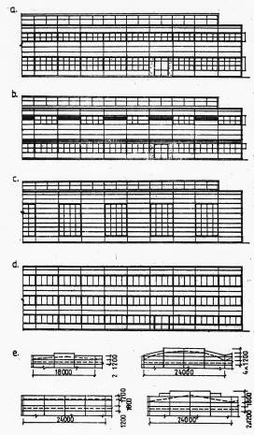  Hình 10: Tổ hợp cơ cấu bề mặt tường panen:  a);b): Cửa sổ, cửa chớp thoáng tổ hợp theo phương ngang  c) Cửa sổ tổ hợp theo phương đứng  d) Tổ hợp cửa sổ thành nhiều lớp theo phương ngang (trong nhà công nghiệp nhiều tầng)  e) Tổ hợp cơ cấu bề mặt tường tại tường hồi. | 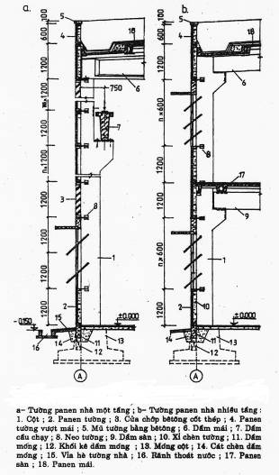  Hình 11: Ví dụ mặt cắt từ móng đến mái của nhà công nghiệp sử dụng tường panen BTCT:

5) Cấu tạo kiến trúc tường tấm nhẹ
Tường bằng tấm nhẹ (tôn, kim loại...) hiện được sử dụng rất rộng rãi, trước hết do khả năng thi công đơn giản, nhanh chóng.
Cấu tạo chung của tường gồm có xà gồ và tấm tường. Xà gồ thông dụng nhất là loại bằng thép hình, dạng chữ U, Z. Chúng được liên kết vào cột bằng bulông hoặc hàn. Khoảng cách giữa các xà gồ phụ thuộc chiều dài tấm lợp và độ ổn định của tường. Tấm tường liên kết vào xà gồ bằng móc neo, vít hoặc bulông.
Để che các khe hở ở góc tường, mép cửa, lỗ thiết bị,…cần phải dùng thêm các cấu kiện phụ.
Với tường nhẹ, để bảo vệ chân tường khỏi bị hư hỏng do va chạm, phần chân tường cao 1,2 ÷ 2m có thể được làm bằng gạch, khối xây hoặc bằng panen bêtông cốt thép.
Khi xưởng có yêu cầu cách nhiệt, tường nhẹ cách nhiệt sẽ được làm nhiều lớp từ các tấm nhẹ bảo vệ và lớp cách nhiệt ở giữa hoặc các panen điển hình với kích thước tùy ý từ các tấm nhẹ và lớp cách nhiệt. Chúng được liên kết vào cột bằng các móc neo.

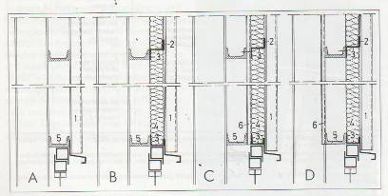 | Hình 12: Các khả năng cấu tạo tường tấm nhẹ:  a) Tường tấm nhẹ một lớp  b) Tường tấm nhẹ 2 lớp: lớp tường ngoài và lớp cách nhiệt  c) Tường có 3 lớp, lớp tuờng phía trong đặt kề liền lớp cách nhiệt  d) Tường có 3 lớp, lớp tường phía trong đặt bên ngoài xà gồ liên kết.  1:Tấm tường ngoài; 2; 3 Sườn thép liên kết; 4:Lớp cách nhiệt; 5: Xà gồ; 6: Tấm tường trong.

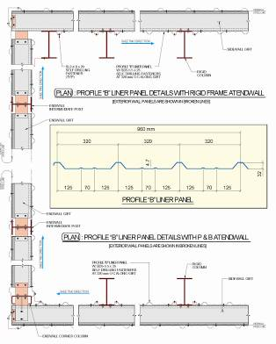 | 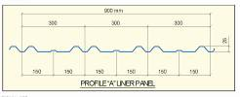  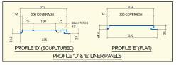  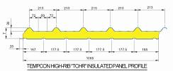
Hình 13 : Tường tấm nhẹ và một số loại tấm tôn (không cách nhiệt và có cách nhiệt) hiện đang sử dụng rộng rãi tại Việt Nam

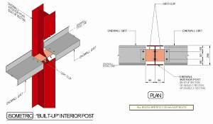  a) | 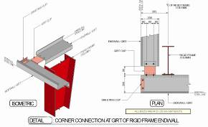  b)
Hình 14 : Thanh (xà gồ) liên kết tấm tường tại vị trí cột biên (a) và cột đầu hồi (b)

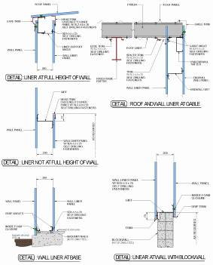  Hình 15: Liên kết tấm tường không cách nhiệt với cột | 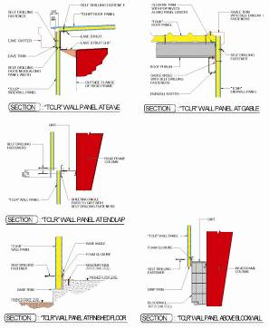  Hình 16: Liên kết tấm tường có cách nhiệt với cột

Ngoài những loại tường gạch, tượng block trát vữa; tường pa nen và tường tấm nhẹ kể trên, trong thực tế hiện này còn có tường ốp gỗ, tường bọc nhôm tạo cho công trình công nghiệp có hình thức rất đa dạng.

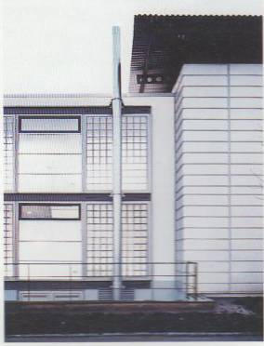  Hình 17: Tường bọc nhôm trong nhà công nghiệp | 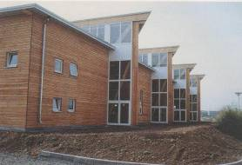  Hình 18: Tường ốp gỗ trong nhà công nghiệp

CẤU TẠO KIẾN TRÚC CỬA SỔ, CỬA ĐI, CỔNG NHÀ CÔNG NGHIỆP
1) Cấu tạo kiến trúc cửa sổ:
a) Yêu cầu chung
- Đối với nhà không có yêu cầu về đăc biệt về điều kiện vi khí hậu và chiếu sáng, cần tận dụng tối đa cửa để lấy ánh sáng và thông thoáng tự nhiên.
- Loại cửa, hình dáng, kích thước và vị trí bố trí cửa sổ được xác định trên cơ sở yêu cầu chiếu sáng của sản xuất, thông gió tiện nghi trong xưởng, đặc điểm sản xuất; giải pháp tổ hợp kiến trúc mặt đứng tòa nhà và khả năng cung ứng kết cấu cửa chế tạo sẵn trên thị trường.
- Việc bố trí và lựa chọn kích thước cửa cần phù hợp với kết cấu tường, đặc biệt là tường panen để hạn chế phải sử dụng các khối tường phụ.
b) Phân loại:
- Theo chức năng có cửa sổ chiếu sáng, cửa sổ thông gió và cửa sổ hỗn hợp chiếu sáng và thông gió. Cửa chiếu sáng được làm bằng kính cố định. Cửa thông gió được làm bằng chớp gỗ, kim loại, nhựa... Cửa hỗn hợp được làm bằng cửa kính xoay theo trục đứng, ngang, chớp kính xoay, hoặc một phần kính cố định, một phần chớp thoáng, cửa kính lùa...
- Theo hình thức: có cửa sổ gián đoạn, cửa băng ngang, cửa băng đứng, cửa mảng lớn. Cửa sổ loại ô gián đoạn thường được sử dụng cho các nhà có kết cấu tường chịu lực, cho các xưởng có yêu cầu ánh sáng không nhiều. Khi xưởng cần nhiều ánh sáng, có thể dùng cửa băng ngang một hoặc nhiều lớp. Cửa sổ băng đứng cho ánh sáng tốt, song không đồng đều. Cửa sổ mảng lớn rất phù hợp với các nhà công nghiệp có không gian lớn. Loại cửa kính lật trục ngang ở giữa hoặc ở trên có khả năng chiếu sáng, thông gió tự nhiên tốt, đồng thời chống được mưa hắt.
c) Cấu tạo chung
Tương tự như trong nhà dân dụng, cấu tạo chung của cửa sổ nhà công nghiệp gồm có: khuôn cửa, cánh cửa và trong một số trường hợp còn có thêm hệ thống đóng, mở cửa.
- Khuôn cửa viền quanh lỗ cửa để đỡ cánh và làm gờ hắt nước. Chúng được làm bằng gỗ tốt, bê tông cốt thép, kim loại, bằng chất dẻo tổng hợp.
- Cánh cửa được cấu tạo từ khung cánh bằng gỗ, kim loại, chất dẻo tổng hợp, các tấm cửa bằng pa nô gỗ, kính, kim loại,… tùy theo yêu cầu chức năng của cửa sổ.
Đối với cửa sổ bố trí tại cao độ nhỏ hơn 2,4m cần phải bố trí cửa sổ có khả năng đóng mở. Khi có yêu cầu chống gió bão, các diện tích lắp kính tại cao độ lớn hơn 2,4m kể từ mặt sàn phải lắp thành khung cố định, có thể đóng mở được bằng cơ khí.
Kích thước của cửa: Chiều rộng nên lấy theo bội số 0,5m; chiều cao là bội số của 0,6m. Kích thước này là cơ sở cho việc lựa chọn kích thước theo các mẫu cửa của các hãng cung ứng.

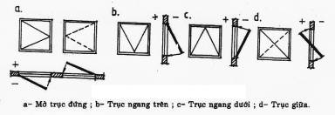 | Hình 19: Ký hiệu cửa và cách mở cửa

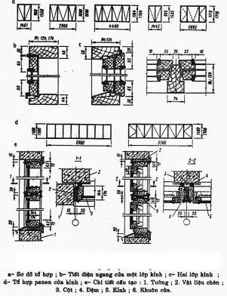  a) | 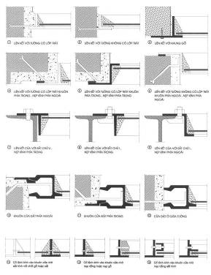  b)
Hình 20: Ví dụ cấu tạo cửa nhà công nghiệp: a) Cửa gổ; b) Cửa thép

Hiện trên thế giới nhà có cửa sổ hai lớp đã trở lên thông dụng, tạo cho công trình có hai lớp vỏ. Phần giữa của hai lớp vỏ đó có nhiệm vụ để thông thoáng. Giải pháp này được sử dụng chủ yếu cho nhà nhiều tầng.

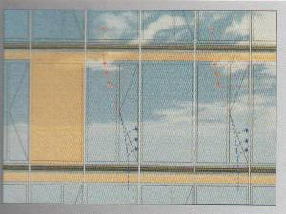  a) | 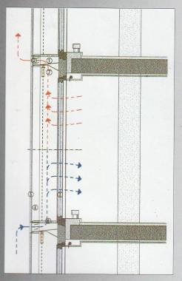  b)
Hình 21: Cửa kính hai lớp: a) Mặt trước; b) Mặt cắt dọc; c) Mặt bằng.  1: Khung nhôm; 2: Chớp thông thoáng; 3: Lớp kính bên trong giới hạn không gian phòng; 4: Khung của lớp kính ngoài; 5: Lớp kính bọc ngoài công trình; 6:Lưới thép giữa các tầng; 7: Rèm cửa điều khiển tự động. | 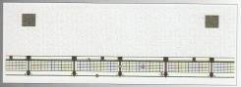  c)

Trong quá trình thiết kế cửa hiện nay (trong nhà dân dụng cũng như nhà công nghiệp) việc lựa chọn hãng cung ứng cửa đóng vai trò quan trọng, như hãng Eurowindow là một ví dụ.
Cửa của hãng (theo quảng cáo) được sản xuất theo công nghệ của châu Âu với sản phẩm là cửa nhôm và vách nhôm. Khung cửa và khung cánh cửa (Profile) được sản xuất từ nhôm thỏi với các phụ kiện kèm theo đáp ứng việc cách nhiệt, cách âm và chống rò rỉ nước mưa, đảm bảo được độ cứng và có tính thẩm mỹ cao.

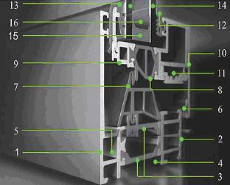 | 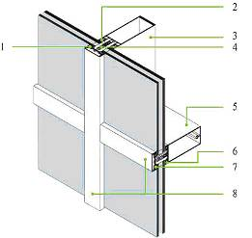
1) Thanh profile nhôm mặt ngoài khuôn cửa  2) Thanh profile nhôm mặt trong khuôn cửa  3) Cầu cách nhiệt polymer khuôn cửa  4) Chân lắp đặt khuôn cửa  5) Rãnh thoát nước mưa  6) Gioăng cánh cửa  7) Gioăng giữa cánh và khuôn cửa  8) Cầu cách nhiệt polymer cánh cửa  9) Thanh profile nhôm mặt ngoài cánh cửa  10) Thanh profile nhôm mặt trong cánh cửa  11) Rãnh lắp phụ kiện kim khí  12) Gioăng khung kính  13) Gioăng nẹp kính  14) Kính  15) Keo dán hộp  16) Thanh cữ hộp kính | 1) Gioăng ngoài trên đố  2) Gioăng trong trên đố đứng  3) Đố đứng trên vách dựng  4) Thanh cầu cách âm, cách nhiệt  5) Đố ngang vách dựng  6) Gioăng trong trên đố ngang  7) Profile giữ kính mặt dựng  8) Profile ốp ngoài mặt dựng
Hình 22: Cấu tạo cửa khung nhôm của hãng cung ứng Eurowindow

c) Kết cấu che chắn nắng
Kết cấu che nắng đơn giản và thông dụng nhất là ô văng kết hợp với lanh tô cửa. Tuỳ theo vị trí của mặt tường mà kết cấu che nắng có thể kết hợp với kết cấu che nắng theo phương đứng và theo phương ngang.
Ngoài kết cấu che nắng ô văng cố định bằng bê tông cốt thép, người ta còn sử dụng kết cấu che nắng bằng kim loại đóng mở được (có thể hoàn toàn tự động).
Các kết cấu che nắng là chi tiết kiến trúc có ý nghĩa trong tổ hợp mặt đứng nhà công nghiệp.

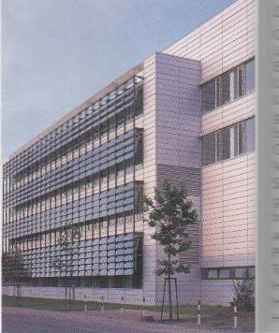 | 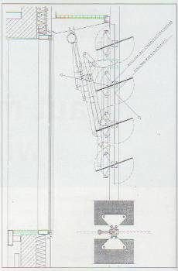
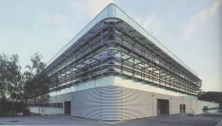 | Hình 23: Kết cấu che nắng bằng kim loại có thể tự động đóng mở.

3) Cấu tạo kiến trúc cửa đi, cổng:
Cửa đi được sử dụng để công nhân đi lại hoặc dùng để thoát người. Kích thước cửa được xác định tùy thuộc số cửa đi, số lượng công nhân viên của xưởng, yêu cầu thoát người,... Về cấu tạo, cơ bản giống cửa đi nhà dân dụng.
Cửa cổng được sử dụng cho các phương tiện vận chuyển hàng hóa và người làm việc qua lại. Kích thước cửa cổng nhà công nghiệp được xác định theo yêu cầu của sản xuất và phải cao hơn, rộng hơn kích thước thiết bị vận chuyển và hàng hóa 0,4 ÷ 1m.
- Cửa cổng cho xe đẩy tay, xe chạy ăc quy, xe goong có kích thước: 2mx2,4m; (rộng x cao)
- Cho xe ô tô các loại : 3mx3m; 4mx3m; 3mx3,6m;
- Cho tàu hỏa ray hẹp (1000mm): 4mx4,2m;
- Cho tàu hỏa ray rộng (1435mm): 4,7mx5,6m.
Với các xưởng sữa chữa, lắp ráp máy bay, tàu thủy,… kích thước cổng còn lớn hơn nhiều.
Cửa cổng có nhiều loại. Cánh cửa cổng có thể làm bằng gỗ, gỗ khung thép hay bằng kim loại; khuôn cửa bằng bêtông cốt thép hoặc bằng thép.

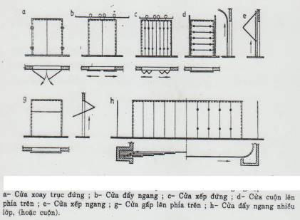 | Hình 24: Các dạng cửa cổng trong nhà CN

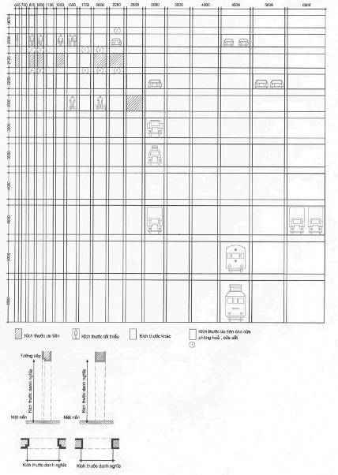 | Hình 25: Kích thước cửa trong nhà công nghiệp

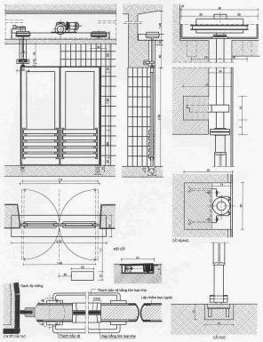  a) | 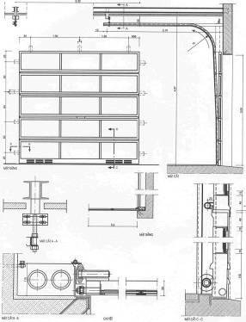  c)
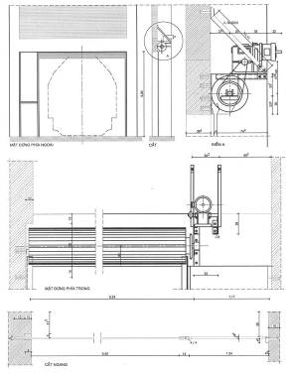  b) | 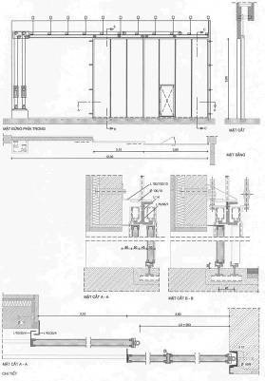  d)
Hình 26: Cấu tạo cửa đi trong nhà công nghiệp: a) Cửa đẩy ngang; b) Cửa đẩy lên; c) Cửa cuộn; d) Cửa xếp

KẾT CẤU BAO CHE THEO PHƯƠNG NGANG- MÁI, CỬA MÁI

cẤU TẠO KIẾN TRÚC MÁI NHÀ CÔNG NGHIỆP
1) Phân loại mái nhà công nghiệp:
- Theo sơ đồ kết cấu, mái được phân thành: mái kết cấu phẳng và mái không gian. Trong mái kết cấu phẳng (gồm mái bêtông cốt thép hoặc vật liệu nhẹ), kết cấu bao che và kết cấu chịu lực làm việc độc lập với nhau, phần bao che chỉ tham gia chịu lực một phần. Mái kết cấu không gian có kết cấu chịu lực đồng thời là kết cấu bao che, phù hợp với nhà nhịp lớn.
- Theo độ dốc mái, mái được phân thành: Mái bằng với độ dốc thoát nước i= 1/8 ÷ 1/12 , làm bằng bêtông cốt thép; Mái dốc với i>1/8, bằng bê tông cốt thép hoặc tấm nhẹ; Mái phẳng với I = 0%, dùng để chứa nước cách nhiệt (ít dùng tại Việt Nam)
- Theo tính chất cách nhiệt, mái được phân thành: Mái cách nhiệt: dùng cho các nhà có độ cao tầng đến mái < 6m và cho các nhà có yêu cầu đặc biệt về vi khí hậu; Mái không cách nhiệt: dùng cho các nhà có chiều cao tầng > 6m, không có đòi hỏi đặc biệt về điều kiện vi khí hậu.
- Theo vật liệu làm mái, mái được phân thành: Mái bằng bê tông cốt thép (mái nặng); Mái bằng tấm lợp nhẹ (mái nhẹ).
2) Những yêu cầu chung thiết kế cấu tạo kiến trúc mái nhà công nghiệp:
- Có độ bền vững cao, phù hợp với các yêu cầu của công nghệ sản xuất;
- Có khả năng thoát nước nhanh, chống thấm tốt;
- Thỏa mãn yêu cầu công nghiệp hóa xây dựng;
- Phù hợp với khả năng cung ứng vật liệu trên thị trường;
- Có chỉ tiêu kinh tế - kỹ thuật hợp lý;
- Phù hợp với yêu cầu tổ hợp kiến trúc công trình.
3) Cấu tạo kiến trúc mái bê tông cốt thép:
Mái nhà bằng bê tông cốt thép có độ bền vững cao chịu lửa tốt, do đó được sử dụng rộng rãi trong các nhà công nghiệp có yêu cầu bền vững cao, niên hạn sử dụng khá lâu dài. Nhược điểm của loại mái này chủ yếu là nặng nề, thi công kéo dài, khi hư hỏng khó sửa chữa.
Cấu tạo chung của mái bê tông cốt thép gồm hai phần chính: lớp chịu lực và các lớp chức năng.
a) Lớp chịu lực:
Lớp chịu lực có chức năng đỡ toàn bộ các lớp lợp, thiết bị đặt trên mái, cũng có khi chúng giữ luôn chức năng cách nước. Lớp chịu lực có thể được đổ toàn khối hay lắp ghép.
- Loại toàn khối có độ bền cao, tiết kiệm thép, nhược điểm lớn nhất là thi công kéo dài, vì vậy chỉ nên dùng cho các nhà có diện tích mái không lớn và cho mái vỏ mỏng, hoặc do yêu cầu công nghệ đòi hỏi. Về cấu tạo, cơ bản giống cấu tạo mái trong nhà dân dụng. Với loại mái này, nếu xử lý chống thấm tốt, lớp chịu lực đồng thời sẽ là lớp cách nước.
- Lớp chịu lực lắp ghép được sử dụng rộng rãi hơn do đáp ứng được yêu cầu công nghiệp hóa và xây dựng nhanh chóng. Lớp chịu lực mái được hình thành từ các tấm (panen). Loại panen có kích thước 1,5mx6m; 3mx6m; 3mx12m, chiều dày 0,3m là loại được dùng rộng rãi nhất. Panen mái có thể là dạng đặc hoặc panen có sườn với chiều dày của bản 3 ÷ 5cm. Khi cần thiết, có thể chừa sẵn các lỗ trống để đặt thiết bị chiếu sáng hoặc các thiết bị kỹ thuật. Panen liên kết vào kết cấu mang lực mái bằng cách hàn các chi tiết thép chờ ở hai cấu kiện.

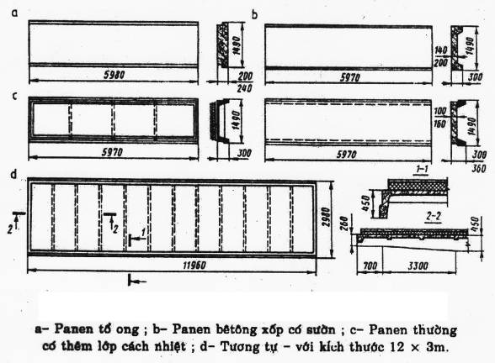
Hình 27: Các dạng panen mái bê tông cốt thép

b) Các lớp lợp chức năng:
Trong mái bê tông cốt thép, ngoài lớp chịu lực còn có các lớp lợp chức năng cần thiết khác như : Lớp chống thấm; lớp cách nhiệt; lớp bảo vệ; lớp làm phẳng; các lớp cách hơi, chống xâm thực...
Số lượng các lớp này và thông số kỹ thuật của chúng, được xác định tùy thuộc vào loại kết cấu mái, đặc điểm và chế độ sản xuất, môi trường sản xuất và khí hậu địa phương...
- Lớp cách nhiệt:
Lớp cách nhiệt thông dụng nhất hiện nay là bê tông bọt xốp được đặt trực tiếp lên tấm mái. Chiều dày lớp cách nhiệt được xác định theo tính toán, sao cho chúng có thể cách nhiệt hoặc giữ nhiệt tốt, phù hợp với yêu cầu của không gian sản xuất và tiện nghi cho người lao động bên trong nhà. Để không làm giảm khả năng cách nhiệt, lớp cách nhiệt cần có các lớp cách nước bảo vệ. Ví dụ: Trong các xưởng có hơi nước đọng dưới mái, bên dưới lớp cách nhiệt cần phải có thêm lớp cách nước bằng vữa xi măng cát, vữa bitum, dán hai – ba lớp giấy dầu hoặc tấm màng nhựa cách nước hoặc quét sơn tổng hợp cách nước...
Để tránh hư hỏng lớp cách nhiệt do co dãn nhiệt, cần chừa khe hở rộng 5 ÷ 10mm, cách nhau 4 ÷ 6m, theo hai chiều.
Ngoài các loại trên, trong thực tế còn sử dụng loại cách nhiệt bằng lớp không khí lưu thông trên lớp cách nước, chúng có cấu tạo như trong nhà dân dụng. Nhược điểm của loại mái này là làm trọng lượng mái tăng lên.
- Lớp chống thấm:
Lớp chống thấm được sử dụng cho mái có lớp chịu lực mái làm bằng bê tông cốt thép lắp ghép. Vật liệu dùng để chống thấm được lựa chọn tùy thuộc vào độ dốc mái, lượng mưa, đặc điểm khí hậu từng vùng.
Loại vật liệu chống thấm thông dụng hiện nay cho mái bê tông cốt thép lắp ghép nhà công nghiệp là bê tông cốt thép chống thấm.
Lớp bê tông cốt thép chống thấm thường có chiều dày 4cm, với lưới thép 200x200mm, có d = 4; 6mm. Sau khi đổ bê tông cần tiến hành ngâm nước xi măng chống thấm (như trong xây dựng nhà dân dụng).
Để tránh bê tông bị nứt, làm mất tính cách nước do co dãn nhiệt, cứ cách 12m theo hai chiều nhà phải làm các khe co dãn nhiệt, ở giữa khe đổ đầy nhựa đường.
Nhược điểm cơ bản của loại vật liệu cách nước này là thi công phức tạp, làm tăng tải trọng mái, khó sửa chữa khi bị hư hỏng.
Ngoài bê tông cốt thép, người ta còn sử dụng giấy dầu dán chồng lên nhau 2 ÷ 4 lớp bằng bitum nóng, hoặc các màng nhựa pôlime tổng hợp cách nước. Loại này chống thấm tốt, trọng lượng nhẹ, có khả năng chống xâm thực, thi công nhanh.
Khi chống thấm cho mái, cần chú ý đến biện pháp chống thấm dột ở tường hồi, biên, khe lún...
- Lớp bảo vệ:
Đây là lớp che phủ toàn bộ bề mặt mái để bảo vệ cho các lớp bên dưới khỏi bị hư hỏng do khí hậu và các chất xâm thực. Vật liệu dùng làm lớp bảo vệ được sử dụng phổ biến nhất ở nước ta là gạch lá nem lát 2 lớp.
- Lớp liên kết và làm phẳng:
Lớp này được sử dụng để làm phẳng mặt mái, tạo độ dốc đúng yêu cầu, liên kết lớp bảo vệ mái.Chúng được làm bằng vữa xi măng- cát mác 50 (hay vữa bitum – cát), dày 1 ÷ 4mm.
Trong trường hợp sử dụng mặt mái trồng cây xanh, cấu tạo mái cần thêm các lớp để giữ đất và lớp chống côn trùng xâm hại mái.

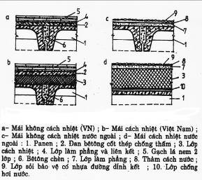 | Hình 28: Cấu tạo các lớp mái của mái bằng BTCT
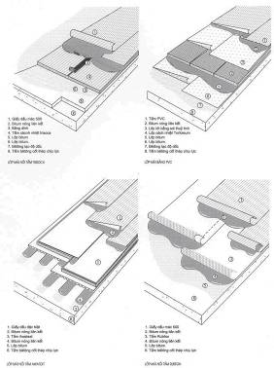 | 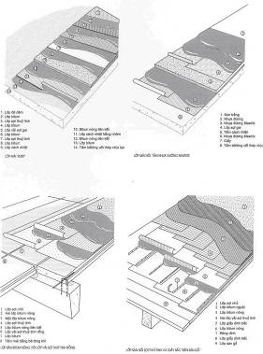

4) Cấu tạo kiến trúc mái bằng các tấm lợp nhẹ:
Mái lợp bằng các tấm lợp nhẹ được sử dụng rất phổ biến trong xây dựng các công trình công nghiệp do ưu điểm chủ yếu là chống dột, thấm tốt, thi công nhanh chóng, dễ sửa chữa khi có sự cố.
Cấu tạo chung của loại mái này gồm có hai bộ phận chính: xà gồ và tấm lợp. Mái tôn thường có độ dốc 15 ÷ 20º.
a) Xà gồ:
Xà gồ được làm từ thép chữ U hoặc bằng tôn uốn chữ Z, với chiều cao 100-200mm, tùy theo trọng lượng tấm lợp, bước xà và kết cấu giằng mái (cũng có khi được làm bằng bê tông cốt thép, hoặc giàn thép...). Xà gồ được liên kết vào vì kèo bằng bulông.

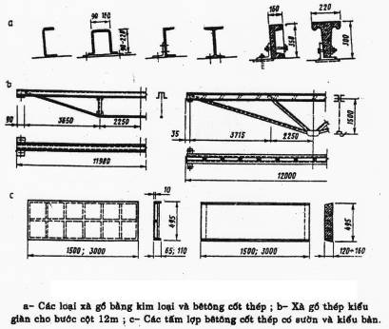 | Hình 29: Các dạng xà gồ mái nhẹ

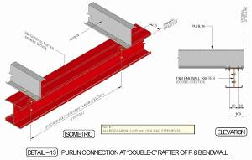 | 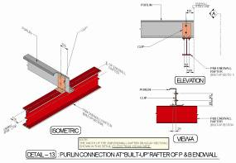
Hình 30: Vị dụ chi tiết liên kết xà gồ thép với kết cấu mang lực mái

b) Tấm lợp:
Tấm tôn tráng kẽm hay hợp kim nhôm có nhiều dạng: lượn sóng hay gãy khúc, với nhiều màu sắc khác nhau, được cung cấp trên thị trường bởi các hãng sản xuất chuyên dụng.
Khi sản xuất các tấm lợp các hãng này còn cung cấp đồng bộ các tấm đặc biệt để ốp nóc, che khe co dãn, máng nước, tường hồi...
Các tấm tôn liên kết vào xà gồ bằng móc neo hay ốc vít.

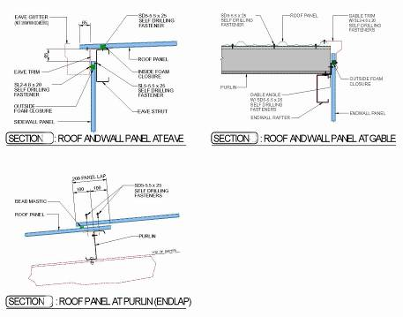 | Hình 31: Mái tôn không cách nhiệt
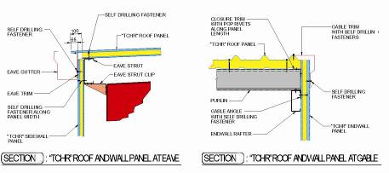 | Hình 32: Mái tôn cách nhiệt

5) Tổ chức thoát nước mái cho nhà công nghiệp:
Vấn đề chống thấm dột cho các nhà công nghiệp phụ thuộc rất nhiều vào việc tổ chức thoát nước mái.
Tổ chức thoát nước mưa cho mái phải đảm bảo sao cho nước mưa không bị đọng và thoát nhanh.
Với nhà có quy mô nhỏ, chiều cao dưới 6m có thể thoát nước trực tiếp xuống nền. Song hầu hết các công trình xây dựng đều tổ chức thoát nước mái theo cách: Nước mưa được thu gom theo từng phần mái vào hệ thống máng nước, theo phễu thu, xuống ống dẫn đổ vào hệ thống cống, rãnh thu nước mưa dưới nền.
Hệ thống thu nước mái có thể đặt phía trong hay ngoài tường biên. Đối với nhà nhiều nhịp có thể đặt giữa nhà. Tại vị trí tiếp giáp hai khối nhà chênh độ cao cũng cần phải đặt hệ thống thu nước.
Hình dưới đây trình bày tổ chức thu nước mái nhà ngoài nhà (biên nhà); thu nước giữa nhà và thu nước giữa các khối nhà chênh độ cao.

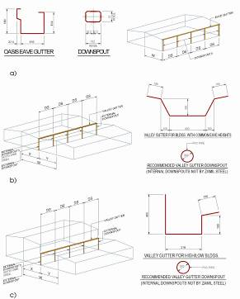  Hình 33 : Sơ đồ thoát nước mái  a) Thoát nước ngoài nhà; b) Thoát nước giữa nhà; c) Thoát nước giữa hai khối nhà chênh độ cao | 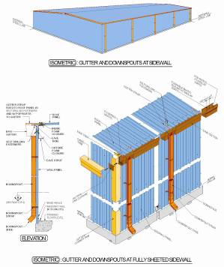  Hình 34 : Chi tiết cấu tạo máng thu nước ngoài nhà
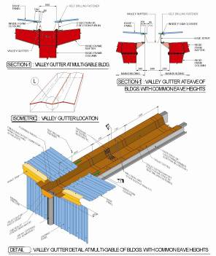  Hình 35 : Chi tiết cấu tạo máng thu nước giữa nhà | 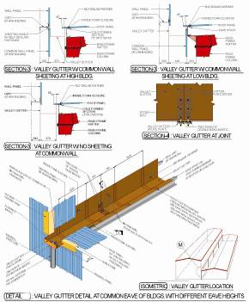  Hình 36 : Chi tiết cấu tạo máng thu nước giữa hai khối nhà chênh độ cao

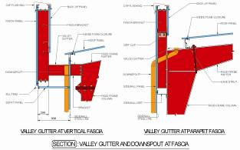  a) | 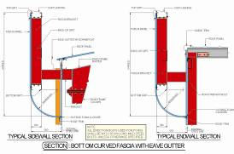
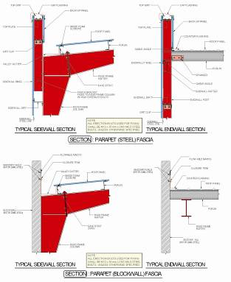 | Hình 37: Ví dụ về chi tiết cấu tạo thoát nước biên nhà  a) Giải pháp máng thu nước ngoài nhà và máng thu nước trong nhà;  b) Giải pháp máng thu nước trong nhà tại vị trí tường dọc nhà và đầu hồi ( với tường tấm nhẹ - hình trên và tường bê tông – hình dưới)  c) Giải pháp máng thu nước ngoài nhà tại vị trị tường dọc nhà và đầu hồi.

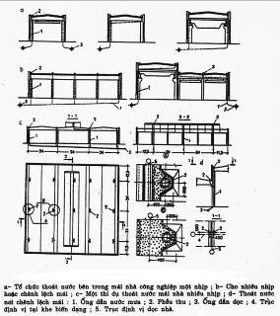  Hình 38: Tổ chức thoát nước mái bằng nhà công nghiệp | 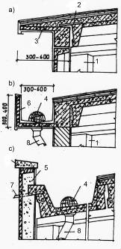  Hình 39: Chi tiết tổ chức thoát nước mái bằng BTCT tại biên nhà: a) Nhà có mái đua thoát tự do; b) Sử dụng seno; c) Thoát nước trong.  1:Kết cấu mang lực mái; 2: Panen mái; 3: Khối BTCT tạo mái đua; 4:Cầu chắn rác tại phễu thu nước; 5: Bê tông chèn; 6:Seno BTCT; 7: Ống tràn thoát nước; 8: Ống thoát nước

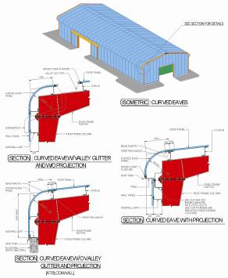  Hình 40: Chi tiết diềm mái tròn bằng tôn | 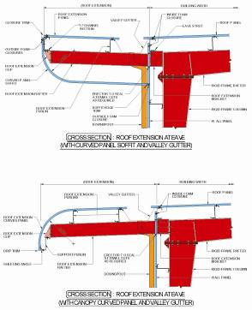  Hình 41: Chi tiết mái đua bằng tôn

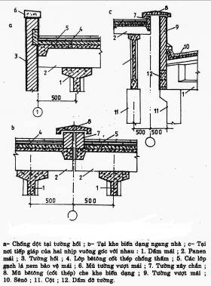  Hình 42: Chi tiết cấu tạo mái tại tường hồi (a); Tại khe lún ngang nhà(b) và tại khe lún của hai khối nhà có nhịp vuông góc với nhau (c) | 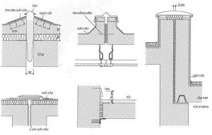  Hình 43: Một số dạng cấu tạo tại khe lún của nhà

cẤU TẠO KIẾN TRÚC CỬA MÁI NHÀ CÔNG NGHIỆP
1) Định nghĩa và phân loại cửa mái:
Cửa mái được sử dụng trong các trường hợp sau: Khi các nhà công nghiệp có chiều rộng khá lớn, vượt quá khả năng chiếu sáng và thông gió tự nhiên của cửa sổ; Cho các phân xưởng nóng, cần tăng cường thoát nhiệt thừa.
Cửa mái nhà công nghiệp có nhiều loại :
- Theo đặc điểm chức năng, cửa mái có các loại: Cửa mái chiếu sáng với hệ thống cửa kính cố định; Cửa mái thông gió kiểu cửa chớp, lỗ thoáng hay có cấu tạo đặc biệt; Cửa mái hỗn hợp chiếu sáng và thông gió với hệ thống cửa kính đóng, mở được.
- Theo hình dáng, cửa mái được chia thành các nhóm: Cửa mái kiểu chồng diêm (chồng mái); Cửa mái kiểu răng cưa; Cửa mái chiếu sáng đỉnh đầu kiểu băng; hoặc gián đoạn.
Việc lựa chọn kiểu cửa mái trước hết phụ thuộc vào yêu cầu chức năng sử dụng, đặc điểm khí hậu vùng xây dựng, chế độ vi khí hậu cần thiết trong phòng sản xuất, đồng thời có tính đến hiệu quả thẩm mỹ nội, ngoại thất ngôi nhà và tính hợp lý kinh tế trong xây dựng.
Đối với cửa mái thông gió, hình thức và kích thước của chúng phụ thuộc vào yêu cầu về mức độ thông gió, đặc điểm sản xuất bên trong nhà, hình thức thông gió, chiều rộng nhà, hướng gió thổi, ...Để đảm bảo cửa mái đóng vai trò là cửa gió ra với áp lực âm, người ta xây dựng các tấm chắn cửa mái với kích thước: Khoảng cách từ tấm chắn đến cửa mái: l = (1,05 ÷ 1,10) hc; Chiều cao tấm chắn ht ≈ hc; Khoảng cách từ mặt mái đến chân tấm chắn: a= 100 ÷ 150mm để không cản trở việc thoát nước mái.
Với cửa mái chiếu sáng: độ chiếu sáng của cửa mái phụ thuộc vào kiểu cửa mái, diện tích lỗ cửa lấy sáng, độ nghiêng cánh cửa và cách sắp xếp cửa. Thực tế cho thấy ở Việt Nam, để chiếu sáng (hoặc kết hợp thông gió) nên dùng loại cửa mái chồng diêm thẳng đứng, cửa mái dạng răng cưa cánh thẳng đứng có trục treo hướng Đông Tây ± 15º là hợp lý – kinh tế nhất.
Cửa mái kiểu chồng diêm thẳng đứng nên dùng cho các nhà công nghiệp có nhịp từ 12m trở lên, với các thông số cơ bản như sau: Chiều rộng khung cửa (Lcm) nên lấy 0,3 ÷ 0,6 nhịp nhà; Chiều cao cửa mái (Hcm)= (0,3 ÷ 0,5)Lcm, với diện tích lỗ cửa mái lấy ánh sáng phải lớn hơn 35% diện tích sàn. Để thống nhất hóa, Lcm= 6m cho nhịp nhà 12; 18; Lcm =9; 12m cho nhịp nhà từ 24m trở lên.

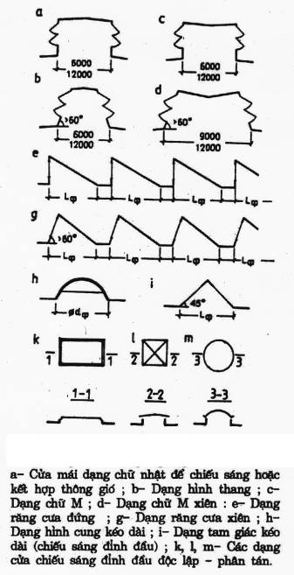 | Hình 44: Các dạng cửa mái thông dụng

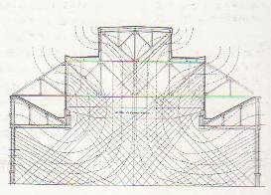  Hình 45 : Ví dụ sơ đồ phân bố lưồng không khí trong nhà công nghiệp - thống gió kiểu đối lưu. Cửa ở tường là cửa gió vào; cửa mái là cửa gió ra. | 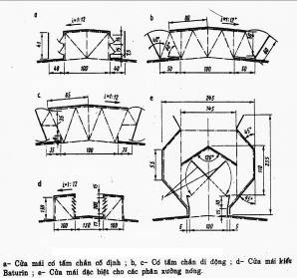  Hình 46: Sơ đồ mặt cắt ngang các dạng cửa mái thông gió với các tấm chắn tạo áp lực âm (hút gió)

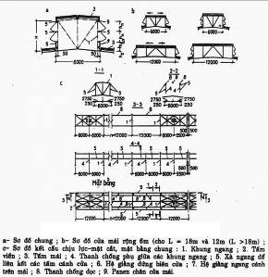  Hình 47: Chi tiết cấu tạo cửa mái chữ nhật – kích thước chung | 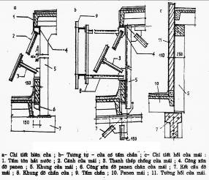  Hình 48: Chi tiết cấu tạo cửa mái chữ nhật – mặt cắt cửa mái

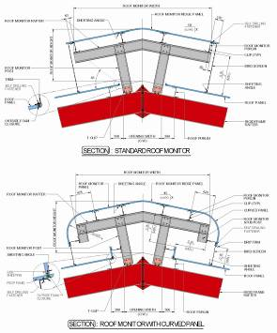  a) | 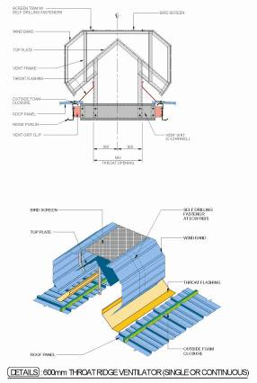  b)
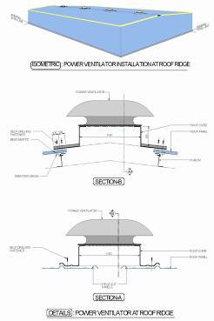  c) | Hình 49: Một số dạng cửa mái thông thoáng của hãng Zamil.  a) Chi tiết cấu tạo cửa mái chữ nhật thông thoáng – từ hai phía  b) Chi tiết cấu tạo cửa mái chữ nhật thông thoáng - từ phía trên.  c) Chi tiết cấu tạo lỗ thông thoáng trên mái (sử dụng quạt hút hoặc đẩy).

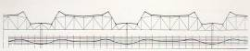  a) Cửa mái lấy ánh sáng hình thang  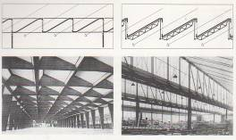  b) Cửa mái lấy ánh sáng hình răng cưa đứng | 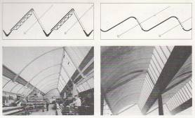  c) Cửa mái lấy ánh sáng hình răng cưa xiên
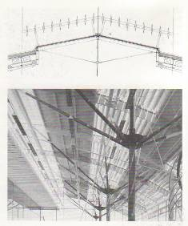  d) Cửa mái lấy ánh sáng trực tiếp trên mái. Sử dụng các tấm chắn kim loại điều khiển tự động để chống chói | 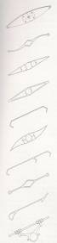  e) Các dạng thanh chớp điều khiển tự động bằng kim loại chống chói cho cửa lấy ánh sáng trực tiếp
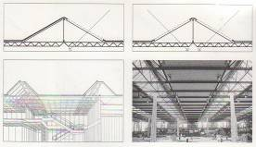  f) Chiếu sáng trực tiếp trên mái kết hợp với kết cấu dàn mái | 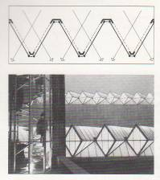  g) Chiếu sáng trực tiếp trên mái kết hợp với kết cấu mái dạng mái gấp nếp.
Hình 50: Một số dạng cửa mái chiếu sáng khác

2) Cấu tạo kiến trúc cửa mái:
Cửa mái nhà công nghiệp được hình thành từ các bộ phận sau: kết cấu chịu lực, kết cấu bao che và các bộ phận chức năng phụ.
a) Kết cấu chịu lực:
Kết cấu chịu lực của cửa mái thông thường là khung bêtông cốt thép hay thép. Loại khung bêtông cốt thép chỉ dùng cho khung nhà bằng bêtông cốt thép; còn khung thép dùng được cho nhà có khung chịu lực bằng thép hay bêtông cốt thép.
Khung cửa mái được cấu tạo từ khung ngang và hệ giằng.
Khung ngang được tạo thành bởi các thanh chống đứng, xà ngang và các thanh xiên.
Nhịp của khung chịu lực cửa mái của bêtông cốt thép bao giờ cũng nhỏ hơn nhịp cửa mái cho mỗi bên 150mm (khi panen mái dài 6m) hoặc 250mm (khi panen mái bằng 12m) để tiện cho việc điều phối các cấu kiện khác của mái nhà, chân và mái của cửa mái.
Để ổn định các khung ngang theo phương dọc cần sử dụng thêm các hệ giằng.
b) Bộ phận bao che và các kết cấu phụ:
Bộ phận bao che của cửa mái thường bao gồm mái, cánh cửa kính hoặc chớp thông gió và bệ chân cửa mái.
Mái của cửa mái thường có cấu tạo đồng bộ với mái nhà. Bệ chân cửa mái phải làm cao lên để chống mưa hắt.
Cánh cửa của cửa mái chiếu sáng hoặc hỗn hợp thường được làm thành băng, có tấm tôn chắn khe hở giữa các cánh để chống mưa hắt, có trục xoay nằm ngang ở phía trên, ở giữa (đóng mở bằng mô tơ điện) hoặc cố định.
Chiều cao cánh cửa có thể lấy bằng 1200; 1500; 1750 mm hoặc 1200; 1500; 1800mm.
Chiều dài 6 hoặc 12m, theo bước khung.
Cánh cửa được làm bằng thép hình hoặc nhôm.
Đầu hồi cửa mái được che kín bằng gạch xây, panen hoặc tôn.
Các kết cấu phụ của cửa mái bao gồm tấm chắn cho cửa mái thông gió,hệ thống đóng, mở cửa và thiết bị lau chùi, sửa chữa cửa mái.
Ngoài các loại trên, trong thực tế xây dựng công nghiệp còn sử dụng loại cửa mái chiếu sáng đỉnh đầu (ánh sáng chiếu thẳng từ trên xuống) có khả năng chiếu sáng rất cao, có thể bố trí tùy theo yêu cầu chiếu sáng. Chúng đặc biệt hợp lý khi sử dụng cho các nhà kín vì có điều hòa vi khí hậu; hoặc cho các nhà có kết cấu vỏ mỏng, dây treo. Tuy nhiên cần có biện pháp chống chói khi sử dụng loại chiếu sáng này.
Cửa mái chiếu sáng đỉnh đầu có thể bố trí phân tán hoặc thành băng, kiểu lồi hay phẳng.

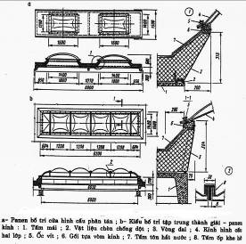  a) | 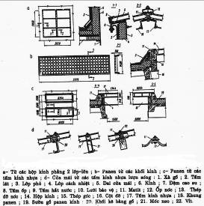  c)
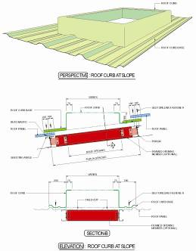  b) | Hình 51 : Chiếu sáng đỉnh đầu:  a); b) Chiếu sáng đỉnh đầu kiểu lồi  c) Chiếu sáng đỉnh đầu kiểu phẳng bằng các panen kính

Các dạng cấu tạo kiến trúc kết cấu bao che trình bày ở trên là tổng kết các kinh nghiệm xây dựng thực tế đã qua. Ngay tại thời điểm này đang có vô vàn các công trình đang được triển khai xây dựng. Điều đó có nghĩa là, có công trình được xây dựng với các dạng chi tiết cấu tạo nêu trên và có những công trình đang được xây dựng với các chi tiết cấu tạo xây dựng hoàn toàn mới. Và những chi tiết cấu tạo kiến trúc mới có hiệu quả sẽ bổ sung thay thế các chi tiết kiến trúc đã biết nhưng không còn hiệu quả nữa. Ví dụ như kết cấu bao che kết hợp với việc sử dụng năng lượng mặt trời; Kết cấu mái bằng màng mỏng với dạng mái trong, mái trơn...
Mái màng mỏng có ưu điểm nổi trội:
- Tạo khả năng truyền ánh sáng tự nhiên cao, mang lại không gian mở, sự cảm nhận khí trời mà không làm mất đi màu sắc trong nhà, tạo sự khuếch tán của ánh sáng tự nhiên ban ngày và những vệt sáng đèn vào ban đêm tạo ra một hình ảnh kỳ ảo trên bầu trời.
- Mái mềm có độ bền vững đến 25 năm hoặc lâu hơn, chịu được tải trọng tuyết (đối với các nước xứ lạnh) và gió lớn.
- Không bị tác động của điều kiện thời tiết làm phai màu, có khả năng chống thấm cao, có thể tự làm sạch bằng nước mưa.
- Cho phép ánh sáng xuyên qua đến 15% mà không làm tăng nhiệt bên trong như vật liệu kính, rất có hiệu quả về sử dụng năng lượng (để chiếu sáng và điều hoà khí hậu).
- Đáp ứng được yêu cầu về hoả hoạn.
- Mái màng mỏng là một vật liệu xây dựng linh hoạt. Đặc biệt
cho phép kiến trúc sư tạo ra những công trình với vẻ đẹp và hình thức không giới hạn.
Với ưu điểm như vậy chắc chắn rằng trong những năm tới Việt Nam sẽ xây dựng nhiều công trình với mái màng mỏng và cấu tạo kiến trúc mái màng mỏng sẽ trở nên quen thuộc trong kiến trúc và xây dựng.

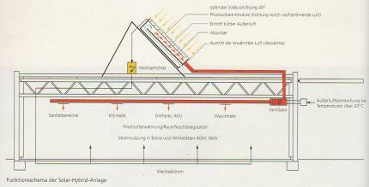 | Hình 52 : Mái nhà công nghiệp không chỉ đơn thuần là kết cấu bao che còn là nơi lắp đặt các thiết bị thu năng lượng mặt trời.
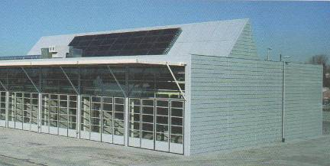

   | 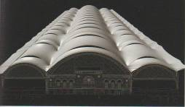  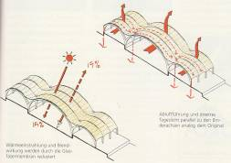
 | 
 | 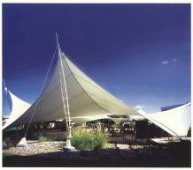
Hình 53: Ví dụ minh hoạ: Một số công trình sử dụng mái màng mỏng.

3/2009 – TS.Phạm Đình Tuyển
Nguồn tài liệu biên soạn:
- Thiết kế Kiến trúc nhà công nghiệp – Nhà Xuất bản Xây dựng 1996- PGS.TS Nguyễn Minh Thái;
- Đề tài nghiên cứu khoa học cấp Bộ "Biên soạn tập bản vẽ chi tiết cấu tạo Kiến trúc công nghiệp" Mã số: B2001-34-06; năm 2002. Thực hiện đề tài: Bộ môn Kiến trúc công nghiệp;
- Tài liệu về cấu tạo công nghiệp từ nguồn trang W
- Các tài liệu tham khảo khác.

